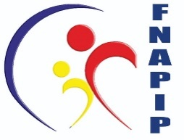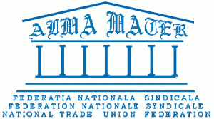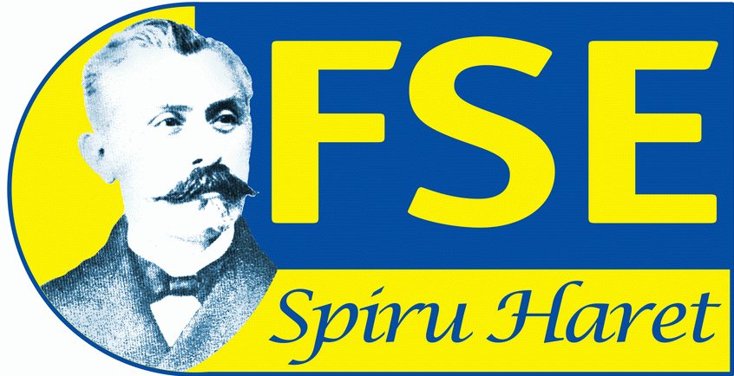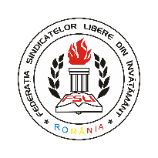

**Apel către Ministerul Sănătății: Elevii ar trebui să facă orele de educație fizică fără mască!**

**Federația Națională a Asociațiilor de Părinți din Învățământul Preuniversitar, Federația Sindicatelor Libere din Învățământ, Federaţia Sindicatelor din Educație „SPIRU HARET” și Federația Națională Sindicală „ALMA MATER“** **consideră că măsura impusă de Ministerul Sănătății de a obliga elevii să poarte mască la orele de educație fizică este excesivă și susțin propunerea Ministerului Educației de a fi eliminată această interdicție.**

Este inexplicabil faptul că, atunci când s-au stabilit măsurile prin ordinul comun al Ministerului Educaţiei și Ministerului Sănătății, reprezentanții Ministerului Sănătății au afirmat că s-au inspirat din deciziile luate de alte țări, nu însă și în ceea ce privește purtarea măștilor de către elevi la orele de educație fizică. Și atunci, și în prezent, elevii din majoritatea țărilor membre UE nu sunt obligați să poarte mască la orele de educație fizică. Greșesc specialiștii din aceste țări sau noi avem o problemă?!

Se pune întrebarea: când este mai mare riscul transmiterii coronavirusului, atunci când elevii își petrec timpul liber în mall-uri, în stațiuni, în mijloacele de transport în comun sau la orele de educație fizică, păstrând distanța corespunzătoare?

Semnatarii acestui comunicat consideră că, după o perioadă atât de îndelungată în care elevii au stat departe de școală, orele de educație fizică, acolo unde există condiții optime de desfășurare a acestora, sunt mai mult decât binevenite dacă se fac fără mască și reprezintă o revigorare fizică și psihică.

Mai mult, oficialii din Ministerul Sănătății ar trebui să țină cont de riscurile la care sunt expuși elevii care fac orele de educație fizică cu masca pe față, având în vedere că masca afectează capacitatea de efort, iar hiperventilaţia pe o durată mai mare de 15 minute cu masca pe față nu este indicată, după cum arată specialiștii.

Orele de educație fizică se pot organiza, astfel încât să fie evitate sporturile de echipă în spațiile închise, acestea putând să se desfășoare în aer liber, pe terenuri de sport corespunzătoare și cu păstrarea distanței. Elevilor li se poate impune să poarte mască atunci când se deplasează către și de la locul de desfășurare a activităților fizice și până la momentul începerii orei, precum și după finalizarea orei.

Avem ferma convingere că profesorii de educație fizică sunt capabili să-și organizeze orele, în așa fel încât să reducă la minimum riscul ca elevii să contacteze virusul.

**PREŞEDINTE PREŞEDINTE PREŞEDINTE PREŞEDINTE**

**F.N.A.P.-I.P. F.S.L.I. F.S.E. „SPIRU HARET“ F.N.S. „ALMA MATER”**

**Iulian CRISTACHE Simion HANCESCU Marius Ovidiu NISTOR Anton HADĂR**